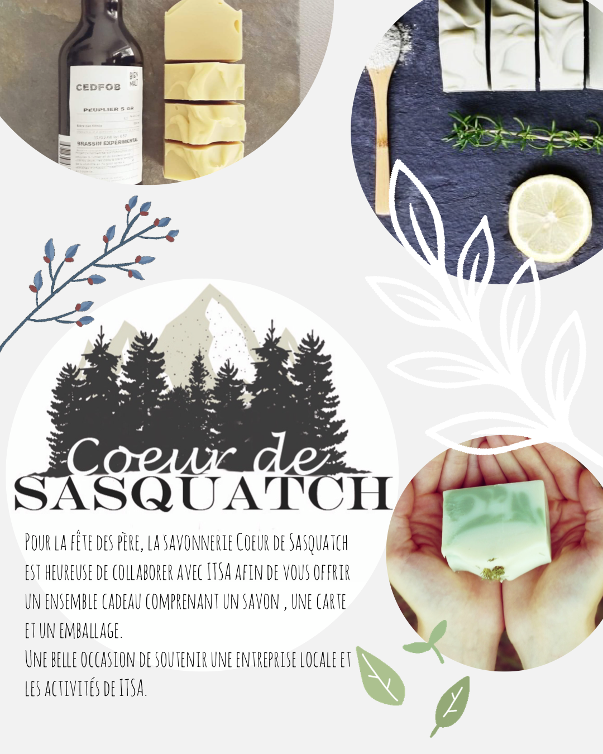
Bon de commande

Pour la fête des pères, la savonnerie Cœur de Sasquatch est heureuse de collaborer avec ITSA afin de vous offrir un ensemble cadeau comprenant un savon, une carte et un emballage. Une belle occasion de soutenir une entreprise locale et les activités de ITSA.

Prix : 10 $

Savons en barre disponibles

- Savon Argile verte, Romarin citron

Savon coloré à l’argile verte. L’argile verte est absorbante, purifiante et adoucissante. L’huile essentielle de romarin et citron donne à ce savon un parfum plus masculin mais aussi apprécié des femmes.

- Savon à la bière

L’eau de ce savon a été remplacé par de la bière. Ce savon est doux grâce à la levure de bière qui contient des protéines, des sels minéraux et pleins de vitamines! Riche en antioxydants, le savon à la bière a un effet hydratant et antivieillissement! Parfumé aux huiles essentielles de litsée citronnée et cèdre.

- Savon Sapin-Épinette
Synergie d’huiles essentielles de la forêt; sapin baumier, épinette et cèdre. Effet tonique, stimulant général, purifiant et anti-inflammatoire. Dégagent les voies respiratoires. Au niveau psychologie, cette synergie d’huiles essentielles apporte réconfort, positivisme et apaise les tensions nerveuses. Décoré avec des pousses de sapin de mon jardin. Savon souvent apprécié des hommes mais aussi de tous les amoureux de la forêt!
Nom et prénom

Adresse couriel

Parfums de savon

Argile verte, romarin citron | À la bière |  | Sapin-Épinette
Mode de paiement |  | Chèque ou argent comptant  Virement Interac

- Important : Si vous effectuez votre paiement par virement Interac, veuillez utiliser l’adresse courriel suivante : integrationtsa@gmail.com dans la description inscrire « savons ». Veuillez utiliser la question de sécurité suivante : Quel est l’adresse postale de l’organisme? Réponse : 5255
- Pour les paiements par chèque, veuillez libeller le chèque au nom de l’organisme Intégration TSA.
- Pour toutes questions, veuillez communiquez par courriel à integrationtsa@gmail.com

Merci L’équipe ITSA

